

НАЦІОНАЛЬНИЙ ТЕХНІЧНИЙ УНІВЕРСИТЕТ УКРАЇНИ

«КИЇВСЬКИЙ ПОЛІТЕХНІЧНИЙ ІНСТИТУТ імені Ігоря Сікорського»

ФАКУЛЬТЕТ ПРИКЛАДНОЇ МАТЕМАТИКИ

# Кафедра системного програмування та спеціалізованих комп’ютерних систем

**Лабораторна робота №1**

з дисципліни

**«Бази даних і засоби управління»**

## Тема: «Проектування бази даних та ознайомлення з базовими операціями СУБД PostgreSQL»

Виконав: студент ІІI курсу

ФПМ групи КВ-81

Прокопчук М.О.

Перевірив:

Київ – 2020

**Завдання**

*У звіті щодо пункту №1 завдання має бути:*

* перелік сутностей з описом їх призначення;
* графічний файл розробленої моделі «сутність-зв’язок»;
* назва нотації.

*У звіті щодо пункту №2 завдання має бути:*

* опис процесу перетворення (наприклад, “сутність А було перетворено у таблицю А, а зв’язок R (M:N) зумовив появу додаткової таблиці R1 тощо);
* схему бази даних у графічному вигляді **з назвами таблиць (!) та зв’язками між ними.**

*У звіті щодо пункту №3 завдання має бути:*

* пояснення (**обґрунтування!**) щодо відповідності схеми бази даних нормальним формам НФ1, НФ2 та НФ3. У випадку невідповідності надати опис необхідних змін у схемі;
* У випадку проведення змін у схемі бази даних надати оновлену версію схеми, інакше - не наводити схему.

*У звіті щодо пункту №4 завдання має бути:*

* навести копії екрану з pgAdmin4, що відображають назви, типи та обмеження на стовпці (доступне у закладці “Columns” та “Constraints” властивостей “Properties” таблиць дерева об’єктів у pgAdmin4);
* навести копії екрану з pgAdmin4, що відображають вміст таблиць бази даних у PostgreSQL. Таблиці на зображенні обов'язково **повинні мати назву**!

**Обраний варіант**

Варіант: командні спортивні змагання (команда, гра, рахунок, стадіон).

**Пункт №1:** модель «сутність-зв’язок»

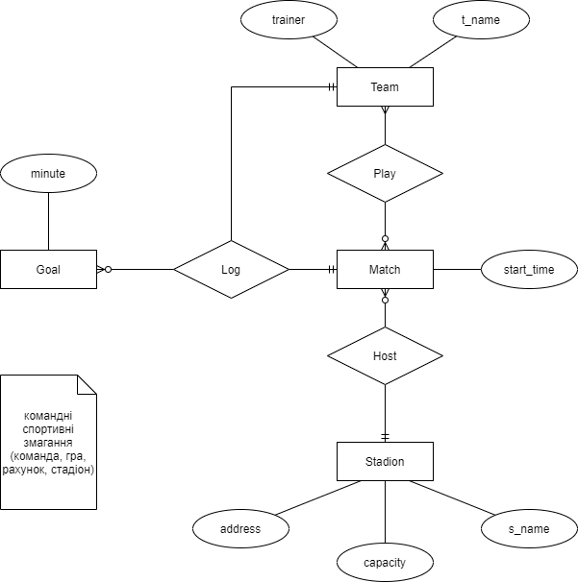

**Перелік та опис сутностей:**

Сутність “Stadium” описує стадіон і має такі атрибути: “s_name”(ім’я стадіону), “capacity”(кількість місць), “address”(адреса).

Сутність “Match” описує матч і має такі атрибути: “start_time”(час початку матчу).

Сутність “Team” описує команду і має такі атрибути: “t_name”(ім’я команди), “trainer”(тренер).

Сутність “Goals” описує журнал голів і має такі атрибути: “minute”(хвилина голу).

“Stadium” відноситься до “Match” як 1:N(NULL) (Стадіон може мати багато матчів, а може не мати їх взагалі).

“Match” відноситься до “Team” як N(NULL):M (Команда може мати багато матчів або не мати ні одного, і навпаки матч може мати багато команд).

“Match” і “Team” відноситься до “Goals” як 1:M(NULL) (Команда і матч може мати багато голів або не мати ні одного).

Для побудови моделі використана нотація Мартіна (Crow's Foot).

**Пункт №2:** даталогічнамодель

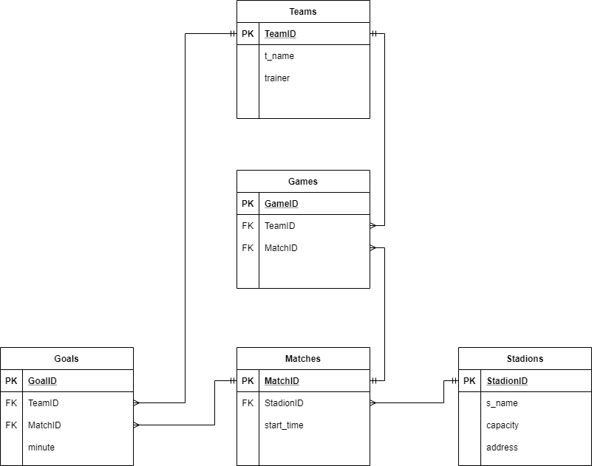

Сутність “Stadium” була перетворена в таблицю “Stadiums”.

Сутність “Match” була перетворена в таблицю “Matches”.

Сутність “Team” була перетворена в таблицю “Teams”.

Сутність “Goals” була перетворена в таблицю “Goals”.

Для забезпечення зв’язку між таблицями було зроблено наступне:

Для забезпечення зв’язку “Match” відн. до “Team” як N(NULL):M було використано додаткову таблицю “Games”, яка зберігає зовнішні ключі таблиць “Teams” і “Matches” (TeamID і MatchID).

Для забезпечення зв’язку “Stadium” відн. до “Match” як 1:N(NULL) було використано додатковий зовнішній ключ в таблиці “Matches” (StadiumID).

Для забезпечення зв’язку “Match” і “Team” відн. до “Goals” як 1:M(NULL) було використано два додаткових зовнішні ключі в таблиці “Goals” (TeamID і MatchID).

**Пункт №3:** нормалізація

Схема відповідає 1НФ тому, що кожний стовбець таблиці є атомарним і кожна запис є унікальним.

Схема відповідає 2НФ тому, що схема відповідає 1НФ і не має ключів які складаються більше ніж з одного атрибута.

Схема відповідає 3НФ тому, що схема відповідає 2НФ і відсутні транзитивні залежності.

Розглянемо на прикладі таблиці “Teams”.

TeamID → trainer

TeamID → t_name

Але TeamID → trainer → t_name

**Пункт №4:** PostgreSQL

